INFORME TÈCNIC SOBRE LA VALORACIÓ TÈCNICA DELS CRITERIS D’ADJUDICACIÓ

Identificació de l’expedient
Expedient núm.: 4390180001-2025-0009346
Assumpte: Contractació administrativa del subministrament i instal·lació d’equips de mesurament de cabal en pou de lliurament per a l’ús públic.

Joaquin Curto Serrano, tècnic municipal de l’Ajuntament de Deltebre en relació a l’adjudicació de la Contractació administrativa del subministrament i instal·lació d’equips de mesurament de cabal en pou de lliurament per a l’ús públic per a l’Ajuntament de Deltebre, a petició de la Mesa de contractació i en relació amb la valoració de les ofertes presentades pels participants en la licitació, emeto el següent:

INFORME

En data 9 de gener de 2026, la Mesa de Contractació va procedir a l’obertura del sobre 2 que conté la documentació avaluable pels criteris dels quals és automàtica:

Primer. Relació d’empreses admeses que han formulat proposicions:

- INDA ENERGIA S.L.U. amb NIF: B55716559
- CONSTRUCCIONS SALAET FRANCH S.L., amb NIF: B43523885

Segon. Que la relació d’ofertes econòmiques presentades és la següent:

Nº | EMPRESA | OFERTA ECONÒMICA € (IVA INCLÒS)
1 | INDA ENERGIA S.L.U. | 10.839,18 €
2 | CONSTRUCCIONS SALAET FRANCH S.L | 11.772,24 €

Tercer. Que la mesa de contractació acorda excloure l'oferta presentada per Construccions Salaet Franch s.l. atès un cop examinada la documentació, es comprova que aquesta no correspon a l’objecte del present contracte, sinó que fa referència a un expedient de licitació aliè a aquest procediment, fet que impedeix la valoració de la proposta en els termes requerits.

Quart. De conformitat amb els criteris de valoració establerts en el Plec de clàusules administratives i el Plec de prescripcions tècniques, s’efectua la següent valoració:

- Valoració Criteri a: Oferta econòmica Punts: 80 punts

Nº | EMPRESA | OFERTA ECONÒMICA € (IVA INCLÒS) | PUNTS OBTINGUTS
1 | INDA ENERGIA S.L.U. | 10.839,18 € | 80

Vindrà determinada per l’empresa que ofereixi el millor preu respecte al pressupost màxim de licitació. Qui amb la seva oferta ofereixi el mateix que el de la licitació obtindrà 0 punts, i les restants ofertes s’assignarà la puntuació de forma proporcional respecte la següent fórmula, obtenint major puntuació l’oferta que presenti el preu més baix.

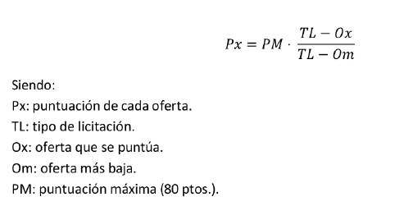

- Valoració Criteri b: Reducció del termini d’execució. Punts: 20 punts

Vindrà determinada per la que ofereixi el millor termini respecte al establert en la licitació. Qui amb la seva oferta ofereixi el mateix que el de la licitació obtindrà 0 punts, i les restants ofertes s’assignarà la puntuació de forma proporcional respecte la següent fórmula, obtenint major puntuació l’oferta que presenti el preu més baix

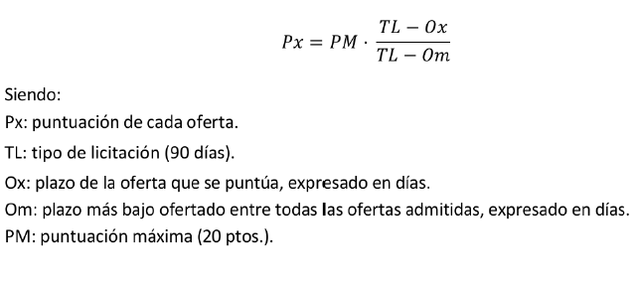

Nº | EMPRESA | Reducción termini | PUNTS OBTINGUTS
1 | INDA ENERGIA S.L.U. | 15 dies | 20

Cinquè. Un cop efectuada la valoració de les ofertes presentades, s’estableix el següent quadre resum de les puntuacions obtingudes pels licitadors, ordenats en forma decreixent:

EMPRESA | CRITERI A: OFERTA ECONÒMICA | CRITERI B:  MILLORES | TOTAL
INDA ENERGIA S.L.U. | 80 | 20 | 100

CONCLUSIÓ:

Per tot l’anterior el tècnic que subscriu considera que l’empresa que resulta més avantatjosa per a l’Ajuntament de Deltebre per a l’execució de l’obra de referència és INDA ENERGIA S.L.U.per un import d’adjudicació de 10.839,18 € IVA inclòs i amb un reducció del termini d’execució de 15 dies respecte els 90 per contracte, pel que l’obra ha d’estar executada en 75 dies des de la data d’acta de replanteig.

És tot el que s’ha d’informar sens perjudici d’altres informes que resultin preceptius.

Deltebre (Delta de l’Ebre), 14 de gener de de 2026

L’Enginyer tècnic Municipal

Joaquin Curto Serrano

